一、填空题（本大题共12题，满分54分，第1-6题每题4分，第7-12题每题5分）
1. 若，则的值为__________
【答案】3或7
【解析】
【分析】
直接利用组合数的公式的性质可得或，从而得到的值.
【详解】由组合数的性质可得或，解得或7.
故答案为：3或7.
【点睛】本题考查组合数公式的性质，属于基础题.
2. 已知平面的一个法向量为，则直线与平面的位置关系为_______.
【答案】直线在平面上或直线与平面平行
【解析】
【分析】
由，可得，即可判断直线与平面的位置关系.
【详解】由，所以.
又向量为平面的一个法向量.
所以直线平面上或直线与平面平行.
故答案为：直线在平面上或直线与平面平行.
【点睛】本题考查了法向量的应用、数量积运算性质、空间线面位置关系，考查了推理能力，属于基础题.
3. 若，则=__________.
【答案】64
【解析】
【分析】
在中，令，即可得出答案.
【详解】在中，令可得，.
所以
故答案为：64.
【点睛】本题考查二项式展开式中所有项的系数和，考查赋值法，属于基础题.
4. 从总体中抽取一个样本是5，6，7，8，9，则总体方差的估计值是____________.
【答案】
【解析】
【分析】
先求出样本平均数，由此能求出样本方差，由此能求出总体方差的估计值．
【详解】解：从总体中抽取一个样本是5，6，7，8，9，
样本平均数为，
样本方差为，
总体方差的估计值是2．
故答案为：2．
【点睛】本题考查总体方差的估计值的求法，考查平均数、总体方差等基础知识，考查运算求解能力，属于基础题．
5. 已知球的半径是球面上两点，若线段的长为，则A、B两点间的球面距离为_______.
【答案】
【解析】
分析】
先根据，求出，则可得到A、B两点间的球面距离为.
【详解】球的半径是球面上两点，线段的长为
由,所以为等边三角形.
所以，所以A、B两点间的球面距离为
故答案为：
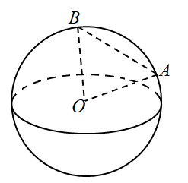
【点睛】本题考查求球面上两点间的球面距离，属于基础题.
6. 古希腊数学家阿基米德的墓碑上刻着一个圆柱，圆柱内有一个内切球，若球的表面积等于圆柱的侧面积，则球的体积与圆柱的体积之比为_________.
【答案】
【解析】
【分析】
设球的半径为，高为,则圆柱的底面半径为由球的表面积等于圆柱的侧面积, 得,由圆柱和球的体积公式可求出其体积之比.
【详解】设球的半径为，高为，则圆柱的底面半径为.
由球的表面积等于圆柱的侧面积，有，得.
设球的体积为，则，圆柱的体积为,则
所以
故答案为：
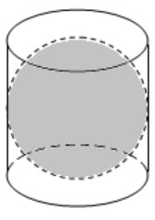
【点睛】本题考查球和圆柱的体积和表面积的计算及其应用，考查球和圆柱的性质，属于中档题.
7. 汉代数学家赵爽在注解《周髀算经》时给出的“赵爽弦图”是我国古代数学的瑰宝，“赵爽弦图”如图所示，由四个全等的直角三角形和一个正方形构成，现有五种不同的颜色可供涂色，要求相邻的区域不能用同一种颜色，则不同的涂色方案有______种（用数字作答）.
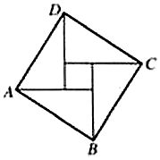
【答案】420
【解析】
【分析】
根据题意设五个区域分别为①②③④⑤，再分两步讨论①②③和④⑤的情况，最后由分步计数原理计算即可.
【详解】由题意，假设五个区域分别为①②③④⑤，
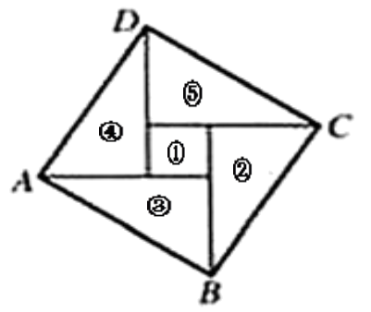
对于区域①②③，三个区域两两相邻，共有种情况；
对于区域④⑤，若④与②颜色相同，则⑤有3种情况，
若④与②颜色不同，则④有2种情况，⑤有2种情况，共有种情况，
所以④⑤共有种情况，
则一共有种情况.
故答案为：420
【点睛】本题主要考查排列组合的应用和分步乘法计数原理的应用，属于基础题.
8. 微信中有个“微信运动”，记录一天行走的步数.小王的“微信步数排行榜”里有120个人，今天，他发现步数最少的有0.85万步，最多的有1.79万步，于是，他做了个统计，作表如下，则这天大家平均步数为__________万步.
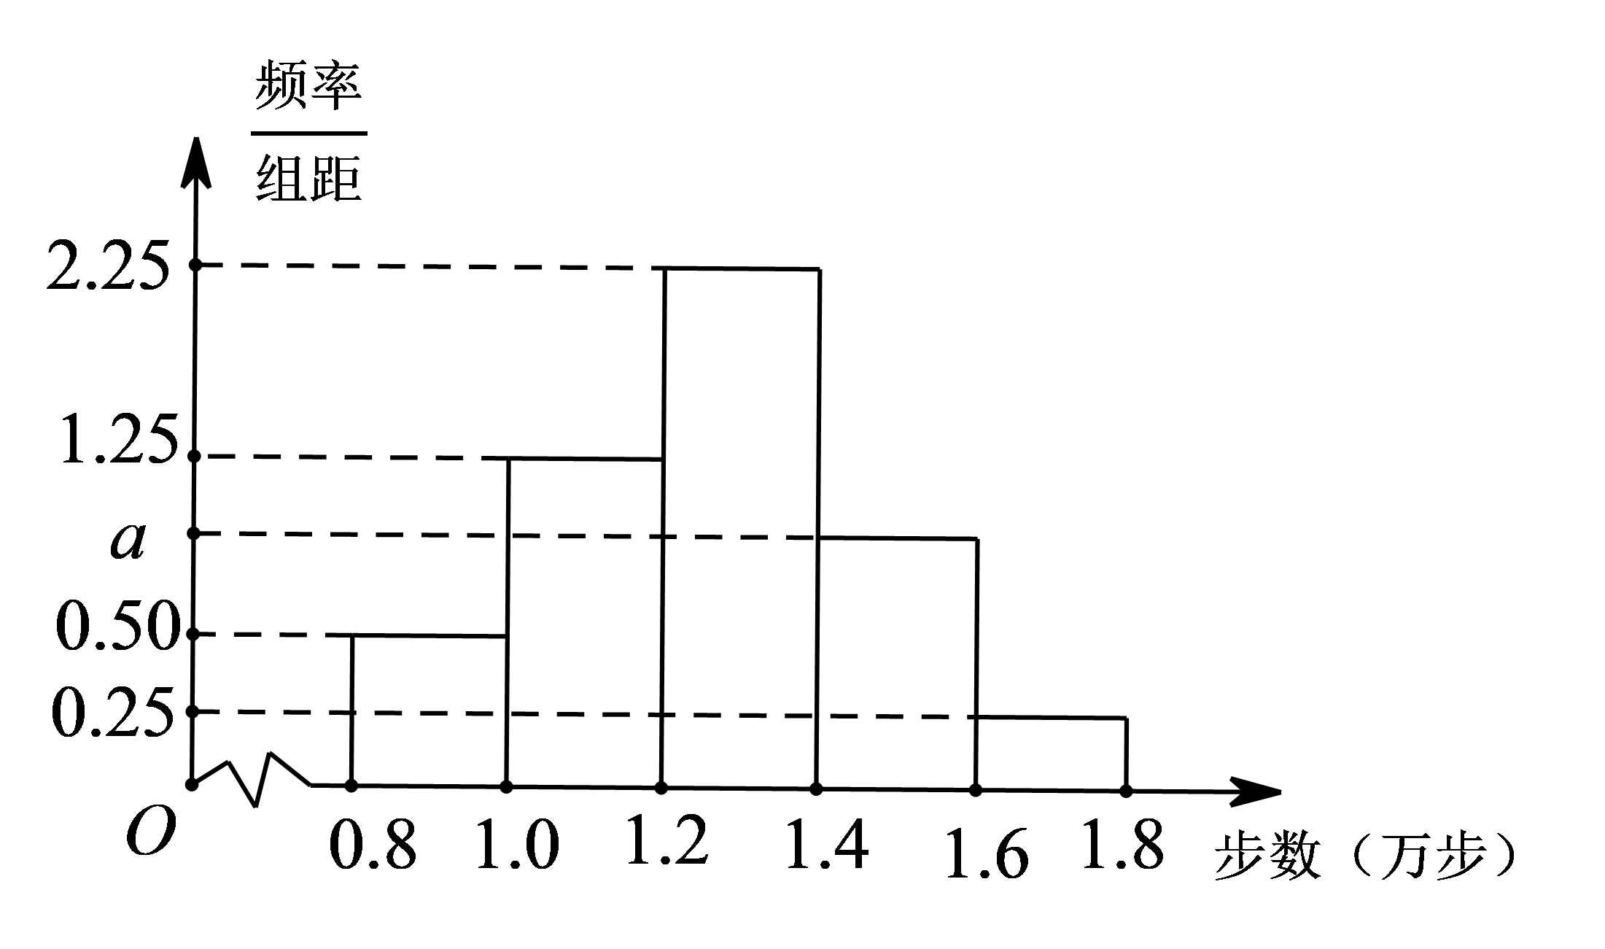
【答案】1.26
【解析】
【分析】
先根据频率分布直方图求出，再由据频率分布直方图求平均数.
【详解】由据频率分布直方图有，解得.
则这天大家平均步数为
故答案为：1.26
【点睛】本题考查平均数的求法，考查频率分布直方图的性质，考查运算求解能力，属于基础题.
9. 如图，四边形ABCD和ADPQ均为正方形，它们所在的平面互相垂直，则异面直线AP与BD所成的角为________．
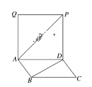
【答案】
【解析】
【分析】
建立如图所示的空间直角坐标系，计算与所成的角后可得异面直线所成的角．
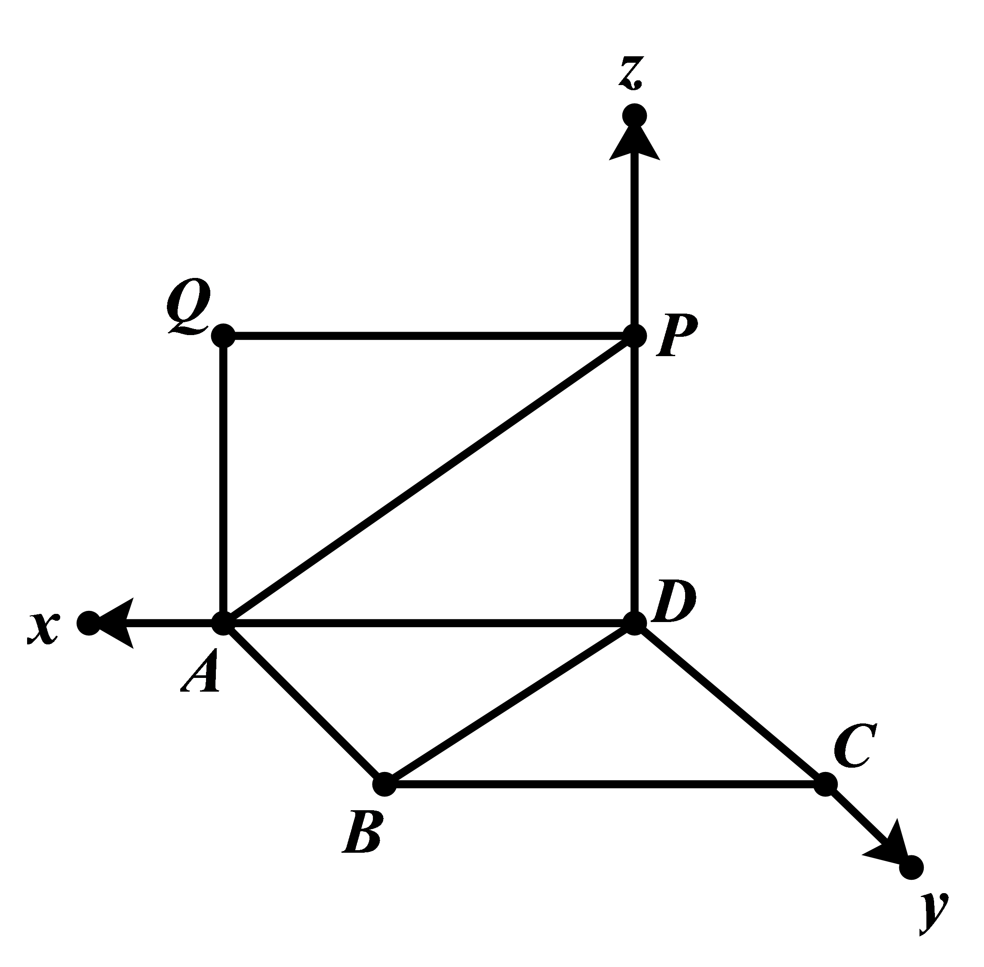
【详解】如图建立空间直角坐标系，则，
故，所以
，由，故，所以异面直线所成的角为，填．
【点睛】空间中有异面直线所成的角（线线角）、直线与平面所成的角（线面角）以及二面角的平面角（面面角），线线角可以转化为两条直线的方向向量的夹角，两者的关系是互补或相等（线线角的范围为），线面角可以转化为直线的方向向量与平面的法向量的夹角，两者差的绝对值为（线面角的范围为），面面角可以转化为平面的法向量的夹角，两者的关系是相等或互补．
10. 盒子里有2020个质地均匀的小球，2019个黑球，1个白球，每次从中随机取出一个球，然后放回一个黑球，则第次恰好取到黑球的概率为__________
【答案】
【解析】
【分析】
先求出第次恰好取到白球的概率，然后用对立事件的概率的求法求解.
【详解】若第次恰好取到白球，则前次均取到黑球,则其概率为
则第次恰好取到黑球与第次恰好取到白球互为对立事件.
则第次恰好取到黑球的概率为.
故答案为：.
【点睛】本题考查利用对立事件求概率，属于中档题.
11. 在正方体中，是棱的中点，是侧面内的动点,且与平面的垂线垂直，如图所示，下列说法不正确的序号为__________
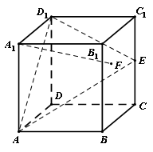
①点的轨迹是一条线段.②与是异面直线.
③与不可能平行.④三棱锥的体积为定值.
【答案】③
【解析】
【分析】
分别根据线面平行的性质定理以及异面直线的定义，以及体积公式分别进行判断.
【详解】对于①，设平面与直线交于点，连接，则为的中点..
分别取的中点，连接，
则平面，平面.
所以平面，同理可得平面
是平面内的相交直线.
所以平面平面，
由与平面的垂线垂直,则平面，可得直线平面.
即点是线段上的动点，所以①正确.
对于②，由①有点在线段上，所以三点在侧面内.
假设与不是异面直线，则四点共面,则他们共面于侧面内.
这与在正方体中，显然产生矛盾，所以假设不成立.
故与是异面直线，故②正确.
对于③，当与重合时，，所以③错误.
对于④，,,则平面.
则点到平面的距离等于点(或点)到平面的距离.
设点(或点)到平面的距离为.
则，即.
在正方体中，，，均为定值，所以为定值.
点到平面的距离为定值，又为定值.
所以的体积为定值,故④正确.
故答案为：③.
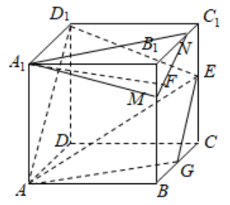
【点睛】本题考查空间平行关系的应用、空间轨迹的探索、异面直线的判断，平行直线的判断和锥体的体积的计算，属于中档题.
12. 已知正三棱锥的侧棱长为2020，过其底面中心作动平面交线段于点，交的延长线于两点，则的取值范围为__________
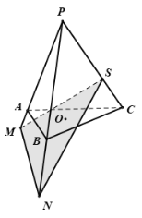
【答案】
【解析】
【分析】
设,则,根据空间四点共面的条件，又四点共面，则，即得出答案.
【详解】设.
则,,.
由为底面中心,
又因为四点共面,所以且.
所以，即
即.
故答案为：.
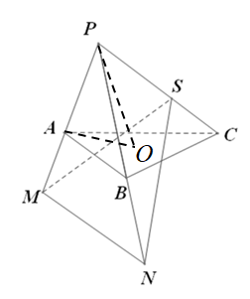
【点睛】本题考查空间四点共面的条件的应用，属于中档题.
二、选择题（本大题共4题，满分20分，每题5分）
13. 已知是平面的一条斜线，直线，则（ ）
A. 存在唯一的一条直线，使得 B. 存在无限多条直线，使得
C. 存在唯一的一条直线，使得 D. 存在无限多条直线，使得
【答案】B
【解析】
【分析】
根据题意，作出图形，结合直线与直线，直线与平面位置关系，即可得出结果.
【详解】因为是平面的一条斜线，直线，画出图形如下：
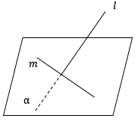
显然在平面内必存在直线与直线垂直，
且平面内有无数条直线与直线平行，
故存在无限多条直线，使得.
故选：B
【点睛】本题主要考查直线与直线位置关系的判定，熟记线面，线线位置关系即可，属于常考题型.
14. 如图，正方体中，为棱的中点，用过的平面截去该正方体的下半部分，则剩余几何体的主视图是（ ）
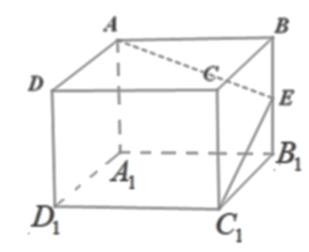
A. 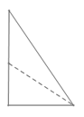 B. 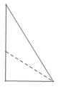 C. 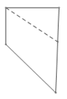 D. 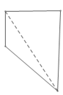
【答案】C
【解析】
【分析】
根据剩余几何体的直观图，结合三视图的定义即可得到主视图.
【详解】在正方体中,取的中点,连接,如图.
则,所以过点的平面截该正方体的截面为平行四边形.
则用过的平面截去该正方体的下半部分，剩余几何体为
则其正视图为图中粗线部分.
故选：C
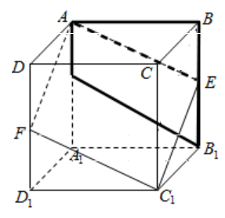
【点睛】本题考查空间三视图与直观图的应用，属于基础题.
15. —个盒子里装有相同大小的红球、白球共个,其中白球个.从中任取两个,则概率为的事件是( ).
A. 没有白球 B. 至少有一个白球
C. 至少有一个红球 D. 至多有一个白球
【答案】B
【解析】
表示任取的两个球中只有一个白球和两个都是白球的概率，即至少有一个白球的概率.故选B.
点睛：古典概型中基本事件数的探求方法
(1)列举法.
(2)树状图法：适合于较为复杂的问题中的基本事件的探求.对于基本事件有“有序”与“无序”区别的题目，常采用树状图法.
(3)列表法：适用于多元素基本事件的求解问题，通过列表把复杂的题目简单化、抽象的题目具体化.
(4)排列组合法：适用于限制条件较多且元素数目较多的题目.
16. 如果空间三条直线a, b, c两两成异面直线，那么与a, b, c都相交的直线有（ ）
A. 0条 B. 1条 C. 多于1条但为有限条 D. 无数条
【答案】D
【解析】
在直线a上任意取一点A,
点A与直线b确定的平面为α
点A与直线c确定的平面为β
∵A∈平面α∩平面β
∴设平面α与平面β的交线为d
此交线与a,b,c皆有公共点
由A的任意性，得证．
三、解题（本大题共5题，满分76分）
17. 已知二项式的二项展开式中所有奇数项的二项式系数之和为128.
（1）求的展开式中的常数项；
（2）在 (1＋x)＋(1＋x)²＋(1＋x)³＋(1＋x)⁴＋…＋(1＋x) 的展开式中，求项的系数.(结果用数字作答)
【答案】（1）；
（2）330
【解析】
【分析】
二项展开式中所有项系数和为，奇数项的二项式系数和应为所有项系数和的一半，即 ，可求得.
（1）写出该二项式展开式通项，令的指数为零，即可求解；
（2）由二项式定理知在，，，中均存在，故的系数为
.
【详解】解：所有奇数项的二项式系数之和为128，
，解得.
（1）的第项为
，
令，得，
则常数项为；
（2）
展开式中的系数为：
.
【点睛】本题考查了二项式定理及其应用，组合数的性质，属于中档题.
18. 已知圆柱底面半径为1，高为，是圆柱的一个轴截面，动点从点出发沿着圆柱的侧面到达点，其距离最短时在侧面留下的曲线如图所示.将轴截面绕着轴逆时针旋转后，边与曲线相交于点.
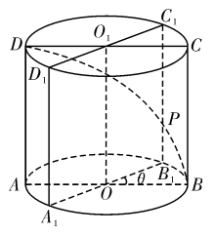
（1）求曲线的长度；
（2）当时，求点到平面的距离.
【答案】（1）；（2）
【解析】
【分析】
（1）将圆柱的一半展开,可知曲线的长度为矩形的对角线长度.其中矩形的宽为圆柱的高,长为底面的半圆长,即可求得曲线的长度.
（2）当时,以底面的圆心O为原点建立空间直角坐标系.写出各个点的坐标,求得平面的法向量,即可求得点到平面的距离.
【详解】（1）曲线的长度为矩形的对角线长度.其中矩形的宽为圆柱的高,长为底面的半圆长,
其中,底面的半圆长为
∴的长为
（2）当时,建立如图所示的空间直角坐标系:
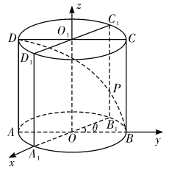
则有、、、,
所以、、.
设平面的法向量为,
则,代入可得,
令,得,
所以点到平面的距离为.
【点睛】本题考查了圆柱的展开图及距离的求法,利用空间向量求点到平面距离,属于中档题.
19. 如图四棱锥中，底面，是边长为2的等边三角形，且，，点是棱上的动点.
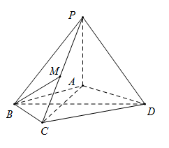
（I）求证：平面平面；
（Ⅱ）当线段最小时，求直线与平面所成角的正弦值.
【答案】（I）证明见解析；（Ⅱ）．
【解析】
【分析】
（Ⅰ）由底面可得．取的中点，连接，根据等腰三角形的性质可得，于是得到平面，根据面面垂直的判定可得所证结论．（Ⅱ）取中点，连接，可证得，建立空间直角坐标系．然后根据向量的共线得到点的坐标，再根据线段最短得到点的位置，进而得到．求出平面的法向量后根据线面角与向量夹角间的关系可得所求．
【详解】（Ⅰ）证明：∵底面，底面，
∴．
取的中点，连接，
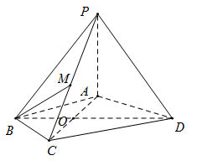
∵是等边三角形，，
∴，，
∴点共线，从而得，
又，
∴平面，
∵平面，
∴平面平面.
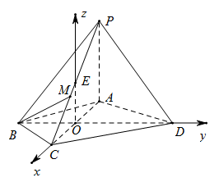
（Ⅱ）解：取中点，连接，则，
∴底面，
∴两两垂直．
以为原点如图建立空间直角坐标系，
则，
∴,
设平面的法向量为，
由，得，
令，得．
设，则，
∴，
∴当时，有最小值，且，此时．
设直线与平面所成角为，
则，
∴直线与平面所成角的正弦值为．
【点睛】空间向量的引入，为解决立体几何中的探索性问题提供了新的解决方法，即根据计算可解决探索性问题．解答空间角的有关问题时，可转化为向量的数量积问题来处理，但要注意向量的夹角与空间角的关系，在进行代数运算后还需要再转化为几何问题，属于中档题．
20. 疫情期间，有一批货物需要用汽车从城市甲运至城市乙，已知从城市甲到城市乙只有两条公路，且通过这两条公路所用的时间互不影响.据调查统计，通过这两条公路从城市甲到城市乙的200辆汽车所用时间的频数分布如下表：
所用时间 | 10 | 11 | 12 | 13
通过公路1的频数 | 20 | 40 | 20 | 20
通过公路2的频数 | 10 | 40 | 40 | 10

（1）为进行某项研究，从所用时间为12的60辆汽车中随机抽取6辆，若用分层随机抽样的方法抽取，求从通过公路1和公路2的汽车中各抽取几辆：
（2）若从（1)的条件下抽取的6辆汽车中，再任意抽取2辆汽车，求这2辆汽车至少有1辆通过公路1的概率；
（3）假设汽车A只能在约定时间的前11h出发，汽车B只能在约定时间的前12h出发.为了尽最大可能在各自允许的时间内将货物从城市甲运到城市乙，汽车A和汽车B应如何选择各自的道路？
【答案】（1）2；4（2）（3）汽车应选择公路1，汽车应选择公路2
【解析】
【分析】
（1）由题意，所用时间为12的60辆汽车中，其中公路1有20辆，公路1有40辆，由分层抽样方法计算可得答案.
(2)由（1）可知抽取的6辆汽车中，通过公路1有2辆用表示，通过公路1有4辆用表示，列举出从中任意抽取2辆汽车的情况，可得出这2辆汽车至少有1辆通过公路1的情况，可求出概率.
(3)根据题意，设事件 分别表示汽车A在约定时间的前11h出发选择公路1,2将货物运往城市乙. 设事件分别表示汽车B在约定时间的前12h出发选择公路1,2将货物运往城市乙.根据题意求出各自的概率，从而得出答案.
【详解】（1）由题意，所用时间为12天共有60辆汽车，其中公路1有20辆，公路2有40辆.
公路1抽取辆汽车.
公路2抽取辆汽车.
(2)通过公路1的两辆汽车分别用表示，通过公路2的4辆汽车分别用表示.
任意抽取2辆汽车共有如下15种可能结果：
其中至少有1辆经过公路1的有9种.
所以这2辆汽车至少有1辆通过公路1的概率.
(3)根据条件，通过这两条公路从城市甲到城市乙的200辆汽车所用时间的频率分布如下表.
所用时间 | 10 | 11 | 12 | 13
公路1的频率 | 0.2 | 0.4 | 0.2 | 02
公路2的频率 | 0.1 | 0.4 | 0.4 | 0.1

设事件 分别表示汽车A在约定时间的前11h出发选择公路1,2将货物运往城市乙.
设事件分别表示汽车B在约定时间的前12h出发选择公路1,2将货物运往城市乙.
,
汽车应选择公路1.
,
汽车应选择公路2.
【点睛】本题考查分层抽样，古典概率的计算问题，频率分布表的计算，属于中档题.
21. 定义：对棱相等的四面体为等腰四面体.
（1）若等腰四面体的每条棱长都是，求该等腰四面体的体积；
（2）求证：等腰四面体每个面的三角形均为锐角三角形：
（3）设等腰四面体的三个侧面与底面所成的角分别为，请判断是否为定值？如果是定值，请求出该定值；如果不是定值，请说明理由.
【答案】（1）（2）证明见解析；（3）是定值；定值为1
【解析】
【分析】

由条件，四面体的对棱相等，则可以将四面体放到长方体中去.
（1）当等腰四面体的每条棱长都是时，长方体是正方体, 且正方体的棱长为，该等腰四面体的体积为正方体的体积减去4个角上的4个全等的小三棱锥的体积，则可求出答案.
（ 2）设长方体的长、宽、高分别为,在该四面体的每个面中，任意两边的平方之和都大于第三边的平方 ,从而可证.
（3）过作平面交平面于点 ,为面与底面所成的角 , ,根据题意设，面 与底面所成的角分别为，同理可得： ，又≌≌ ≌,从而可得答案.
【详解】
由条件，四面体的对棱相等，则可以将四面体放到长方体中去,如图.
(1)当等腰四面体的每条棱长都是时，长方体是正方体, 且正方体的棱长为.
此时该等腰四面体的体积为正方体的体积减去4个角上的4个全等的小三棱锥的体积.
所以 .
(2)设长方体的长、宽、高分别为.
则 ， ， .
在面中，
所以为锐角.
同理：在该四面体的每个面中，任意两边的平方之和都大于第三边的平方.
根据余弦定理可得，每个面中的三角形均为锐角三角形.
所以等腰四面体每个面的三角形均为锐角三角形.
(3) 的值为定值1.
过作 平面交平面 于点,则
过作 交于 ,所以平面,则 .
所以为面与底面 所成的角,设
设面与底面 所成的角分别为.
同理可得：
又≌ ≌≌
.
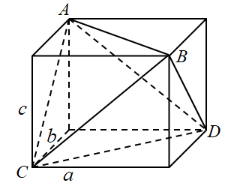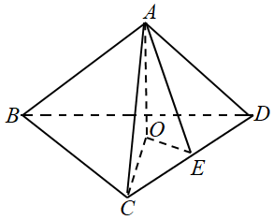
【点睛】
本题考查求锥体的体积和二面角，考查补形思想，属于中档题.

